МБУ ДО ДДТ «Радуга» МР Калтасинский район РБ
Дом детского творчества «Радуга» создан при содействии районного женсовета. Именно эта общественная организация в 2000 году ходатайствовала об открытии, на базе студии народного творчества «Сказка» Краснохолмской школы №3, многопрофильного учреждения дополнительного образования. Фундаментом этого учреждения стали три педагога этой школы, которые были переведены в Дом детского творчества Отделом образования. Данилова Людмила Александровна была назначена директором.
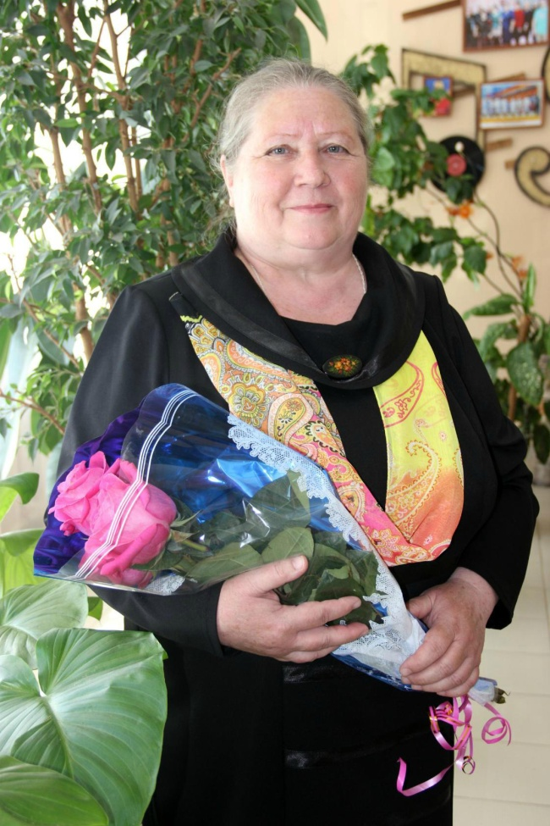
Светлана Ахметдиновна Казначиева и Марина Александровна Данилова стали создателями одного из лучших детских хореографических коллективов района. Сейчас он насчитывает более 200 детей. Марина Александровна руководит им уже 15 лет, а помогает ей молодой специалист, выпускница этого ансамбля Анна Александровна Туктамышева.
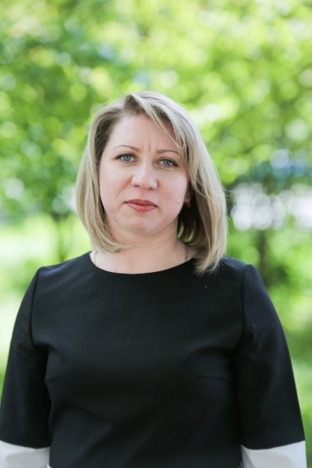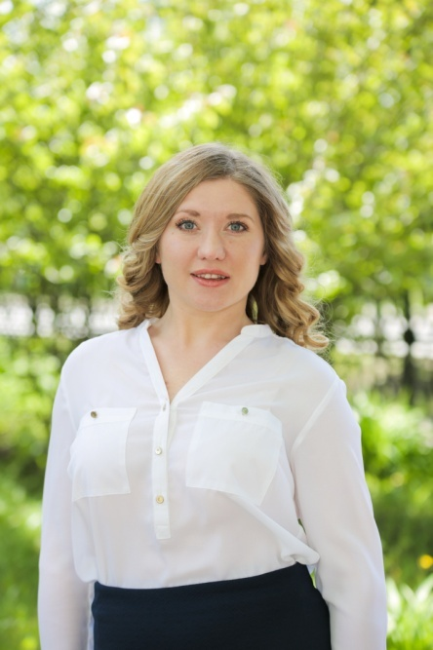
Яркими звездочками этого коллектива стали: Кавказ Назаров, Анна Зворыгина, Юлия Мухаметшина, Эльвира Анварова, Анна Султанаева, Анастасия Чепкасова. Подрастает новое поколение детей. Таких же активных и неугомонных, как их предшественники.
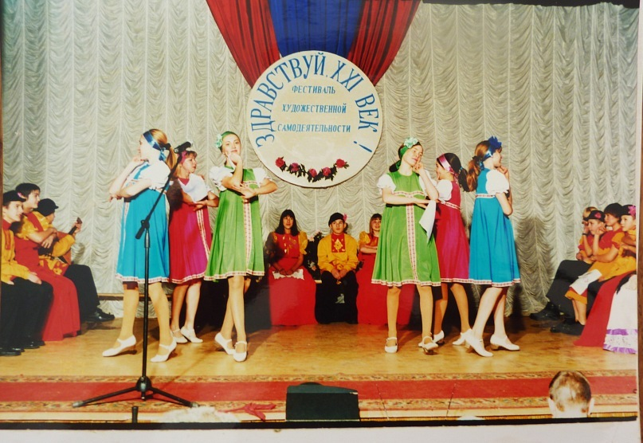
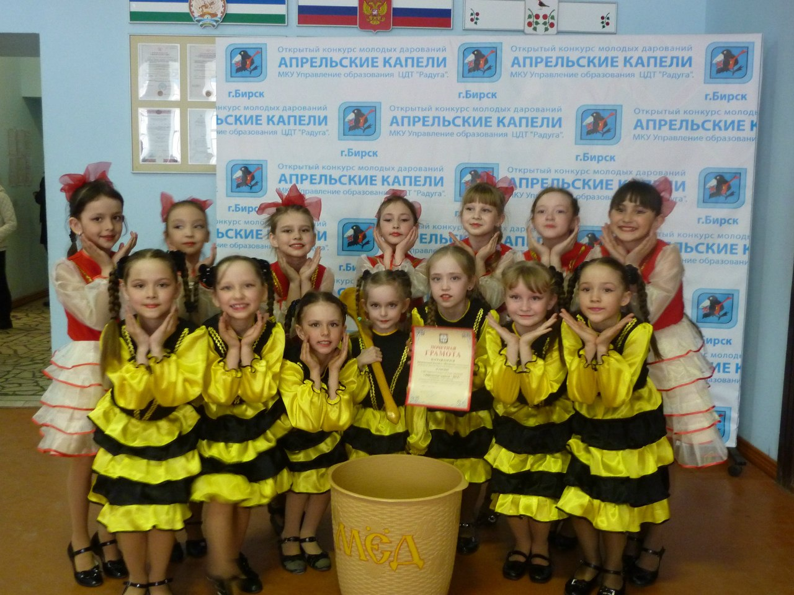
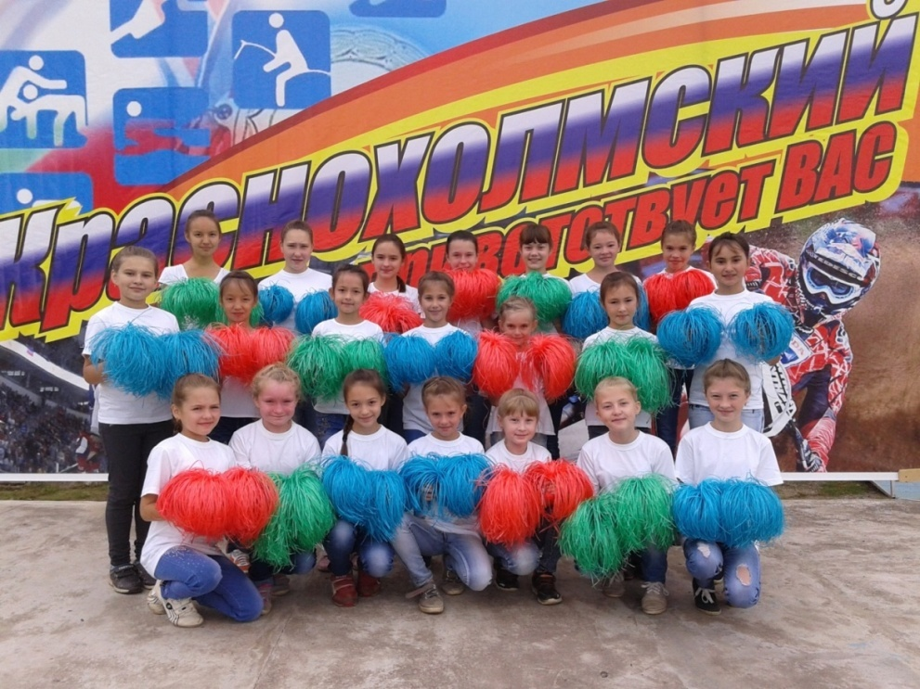

В 2015-16 учебном году этот ансамбль принёс «Радуге» высокие достижения: Международный конкурс-фестиваль «Вдохновение» г. Уфа - Дипломант 1 степени, старшая группа и Дипломант 1 степени, средняя групаа, Международный фестиваль детского и молодежного творчества «Зажигаем звезды» г. Ижевск - Дипломант 2 степени, Международный конкурс-фестиваль «New Stars» г. Уфа - Лауреат 3 степени

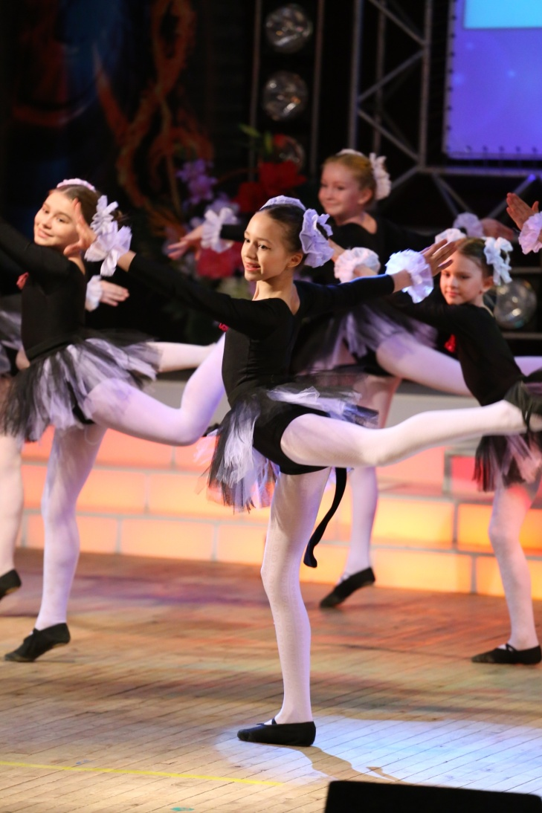

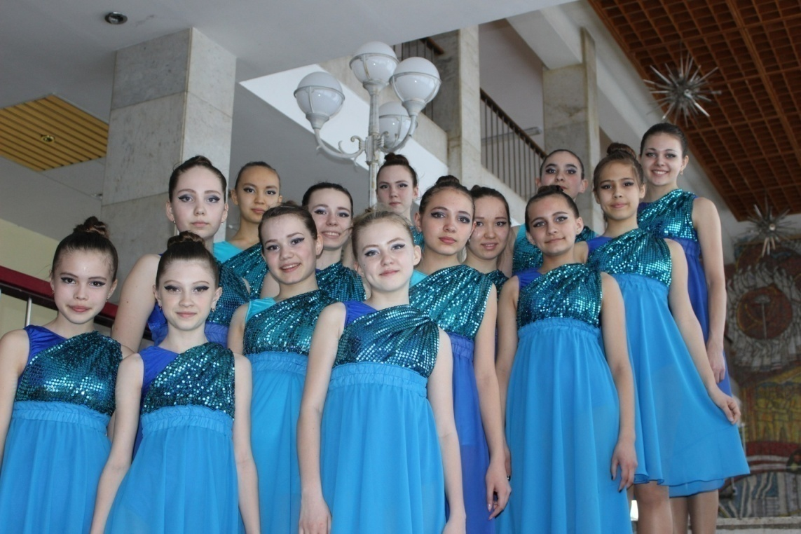

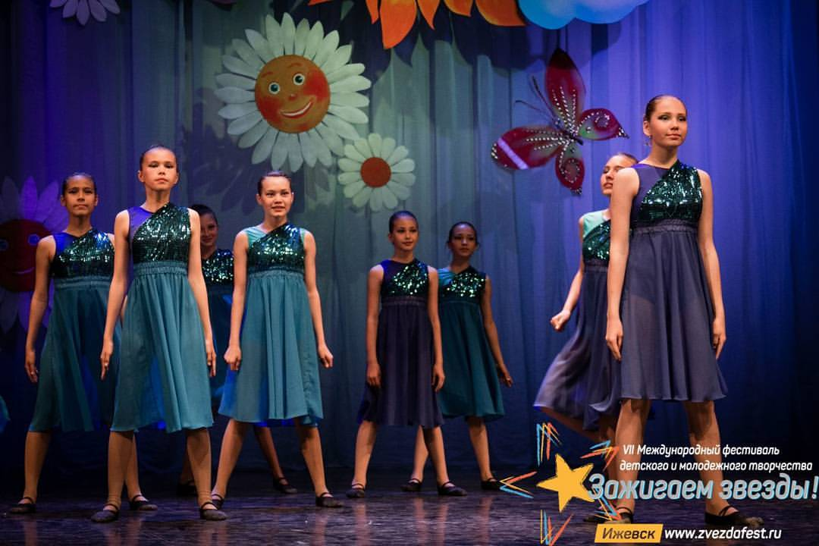

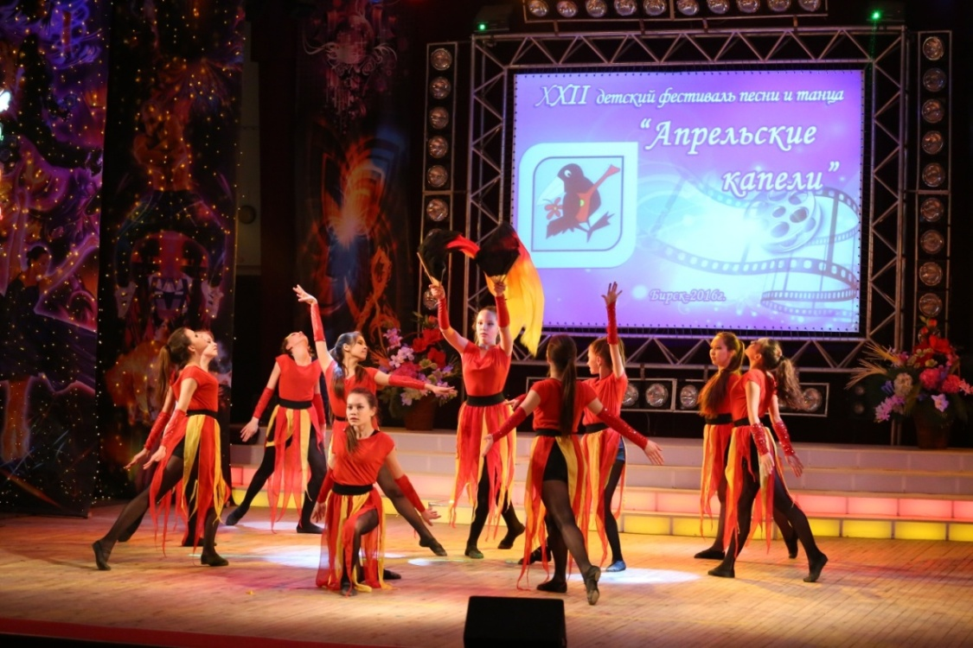

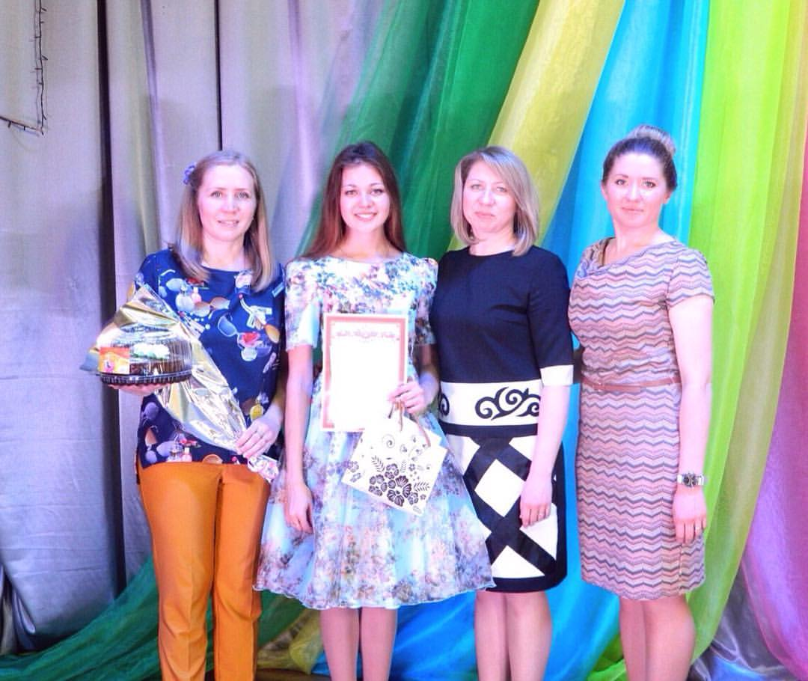
Немало талантливых людей работало в «Радуге». Каждый внес свою лепту в становление учреждения. Именно эти педагоги создавали его, можно сказать, на пустом месте: разработчиками основ программного материала учреждения стали Вера Николаевна Андреева, Гульшат Радифовна Нуртдинова, Елена Васильевна Скосырская, Наталья Анатольевна Голиш, основы рукоделия заложили Галина Михайловна Сайфутдинова, Зульфия Фирдависовна Камалова и Екатерина Михайловна Улыбина, художественную планку установили замечательные талантливые художницы нашего района Ирина Дмитриевна Баирова, Любовь Владимировна Миронова и Ирина Сергеевна Николаева. Яркими звездами «Радуги» стали Надежда Михайловна Ханнанова и Елена Искибаевна Петрбаева. До сих пор наши дети выступают в костюмах, созданных их руками.
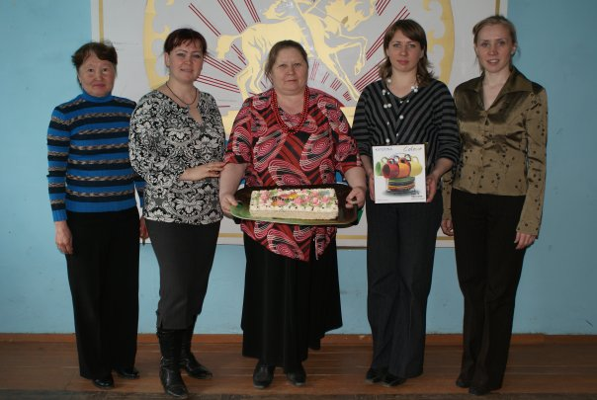
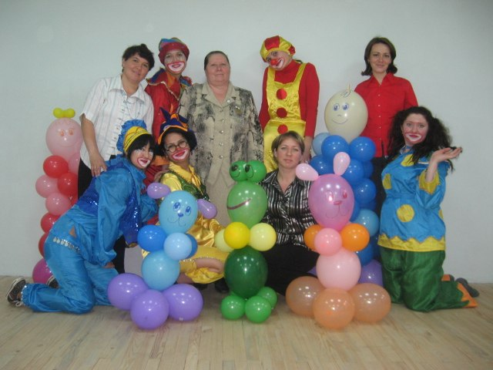
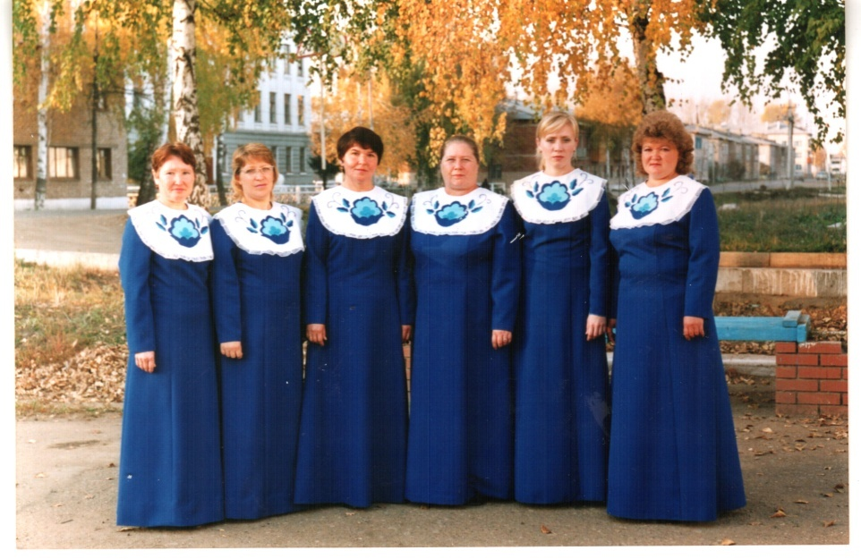
Мы уже упоминали о студии народной глиняной игрушки «Сказка». Работы этой студии в 2002 году украсили музей БИРО, а Данилова Людмила Александровна была награждена грамотой Министерства образования Республики Башкортостан за работы, выполненные на высоком художественном уровне.
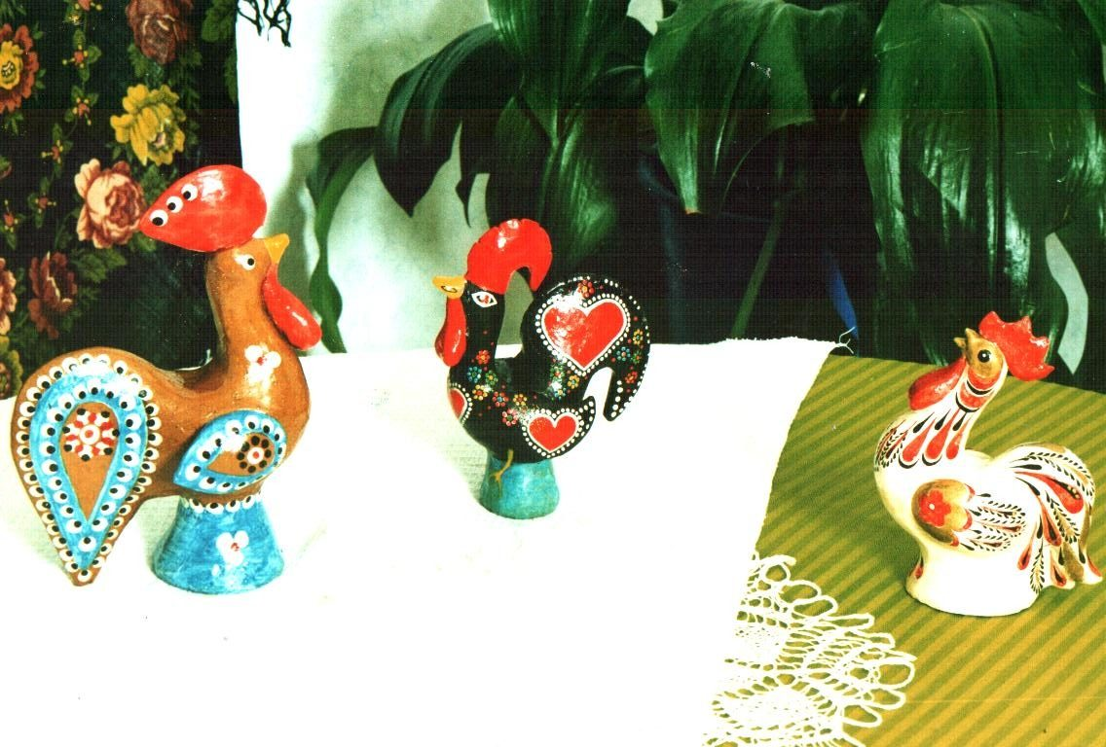
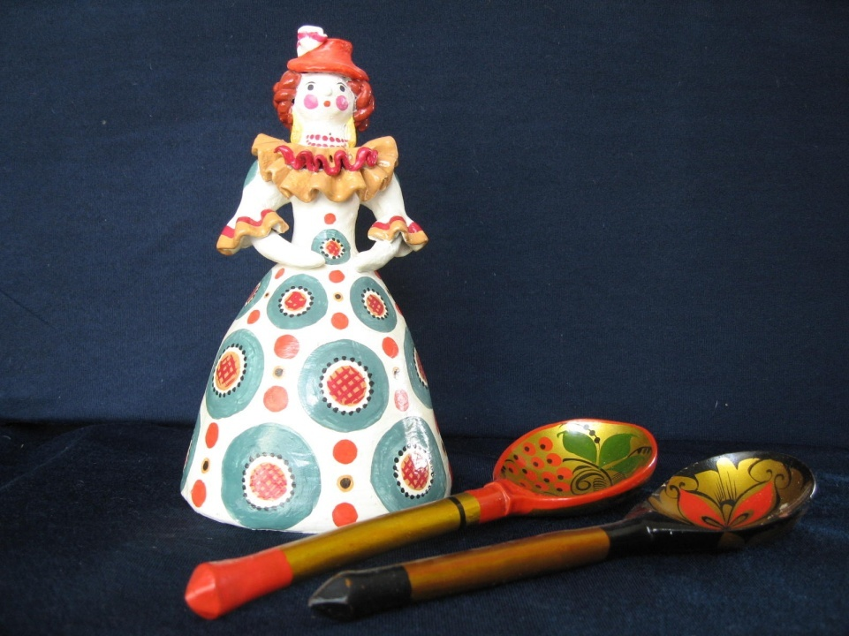
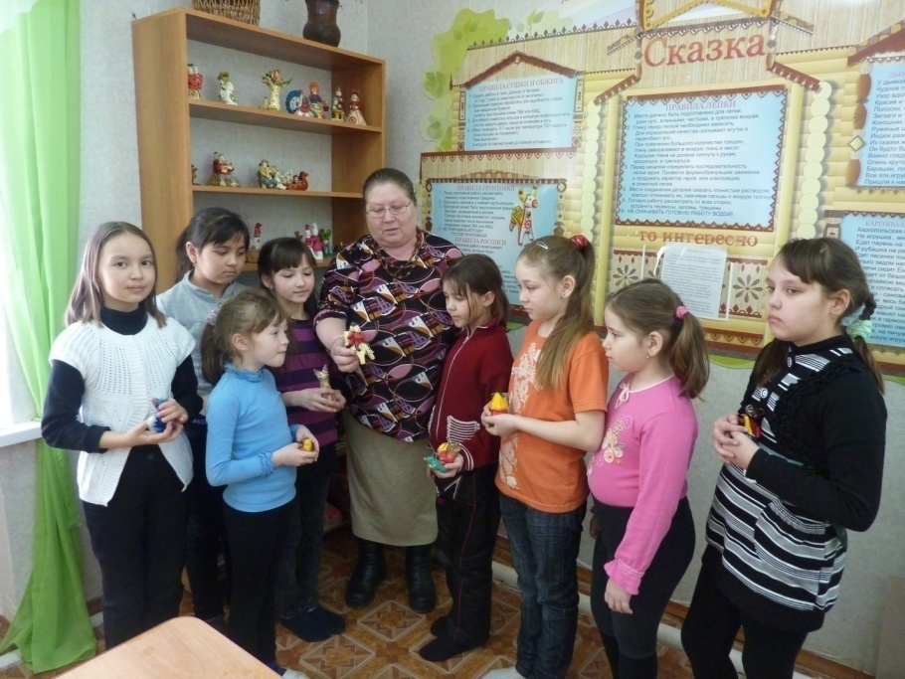

В 2001 году, на Республиканском конкурсе «Дети, молодёжь, техника», воспитанники учреждения были вторыми, а в 2003 году завоевали первое место. Руководителям студии Даниловой Людмиле Александровне и Даниловой Марине Александровне были вручены грамоты.

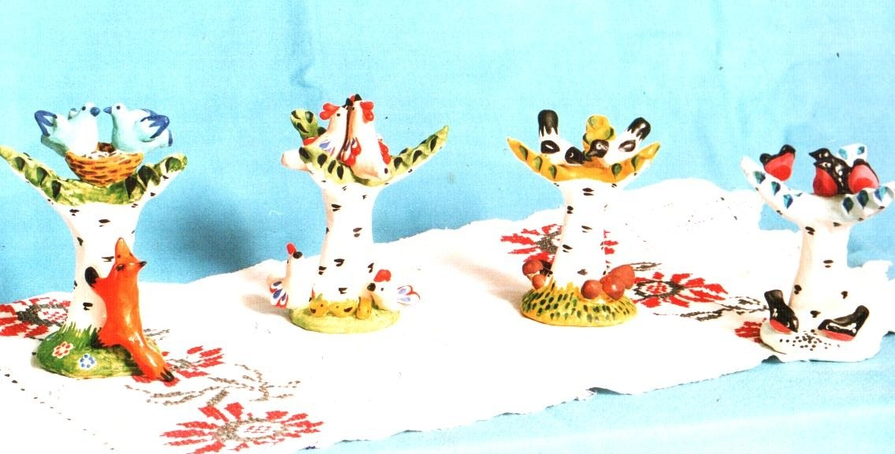
«Времена года»
первое место на Республиканском конкурсе «Дети, молодёжь, техника» 2003 год.

Сейчас студия народной глиняной игрушки охватывает лепкой более 300 детей. В основном это классы, работающие по новым федеральным образовательным стандартам, где предусмотрено всестороннее творческое развитие школьников. Долгое время развитием студии занимались педагоги Ольга Александровна Микитанова и Анна Сергеевна Петраева.

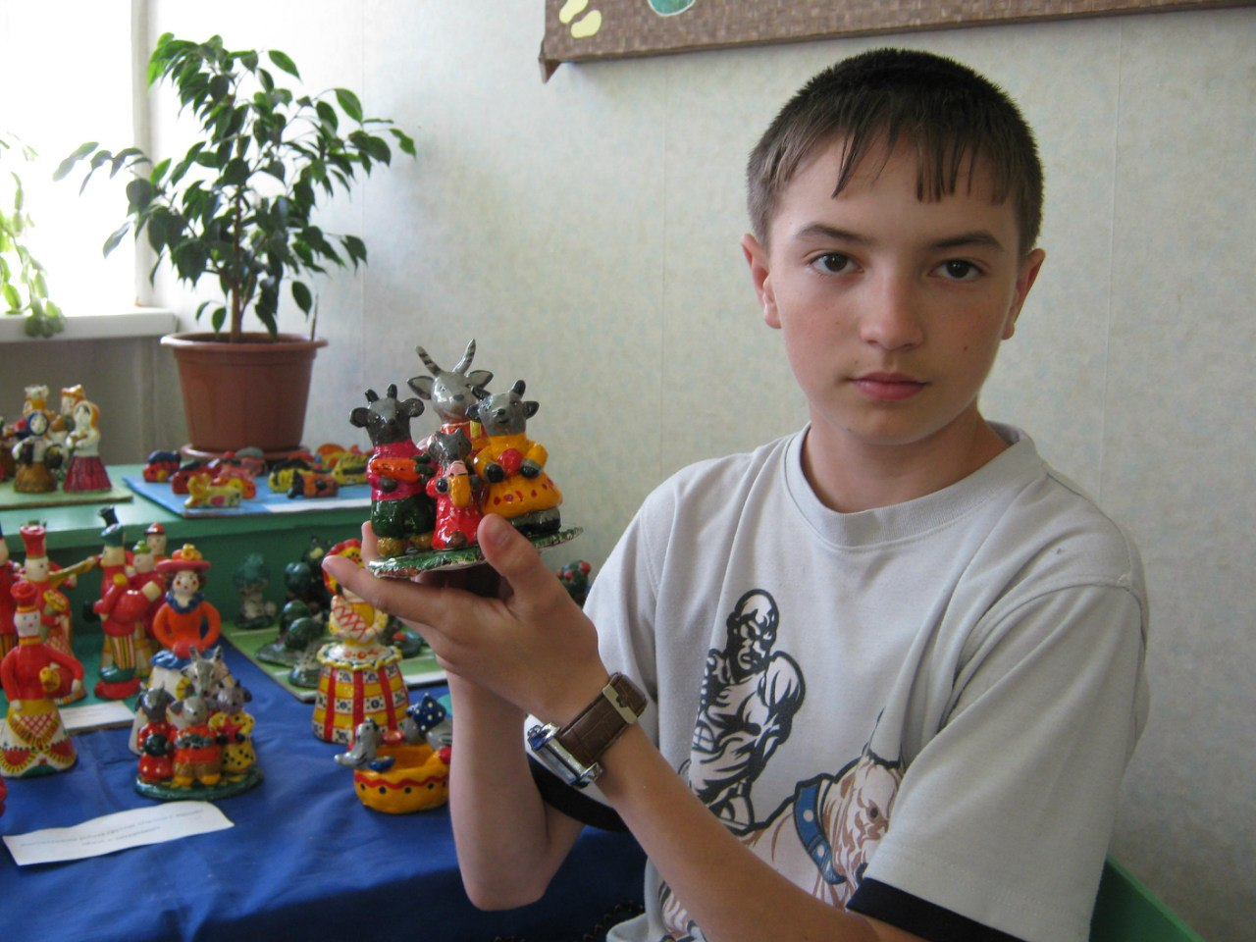

Последние годы все больше родителей ищут для своего ребенка то занятие, которое будет поддерживать и развивать его индивидуальность. Родители не только приводят детей в «Радугу», поддерживают детей материально и морально, но и сами занимаются с ними в классе, в группе «Лепим с мамой». Хочется сказать о детях, которые выбрали своей профессией изобразительное искусство. Любовь Микитанова и Диана Рахматуллина с младшего возраста отличались особенным художественным чутьем, сейчас они дипломированные дизайнеры. Люба Микитанова подарила свое творчество детям «Сказки», оформив её своими работами. Яркие, красочные изделия воспитанников «Сказки» украшают выставки нашего района, глиняная игрушка стала визитной карточкой «Радуги». С 2015 года студией руководят молодые педагоги Минилбаева Ксения Владимировна и Ижболдин Михаил Вячеславович.

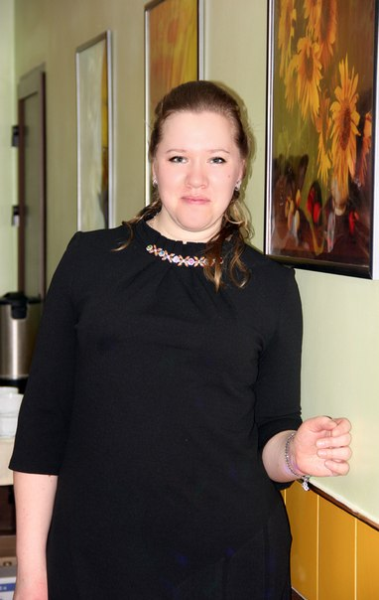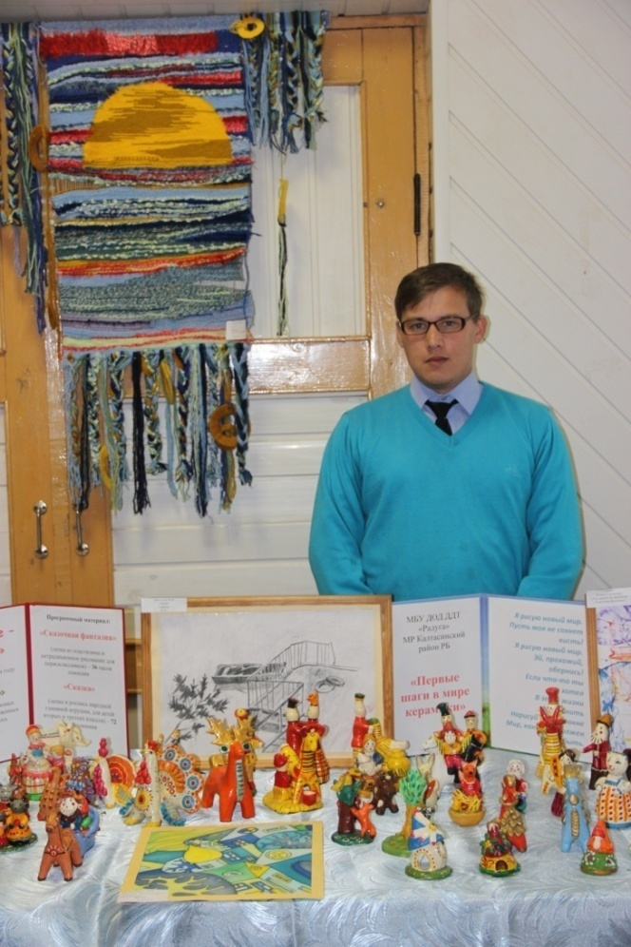

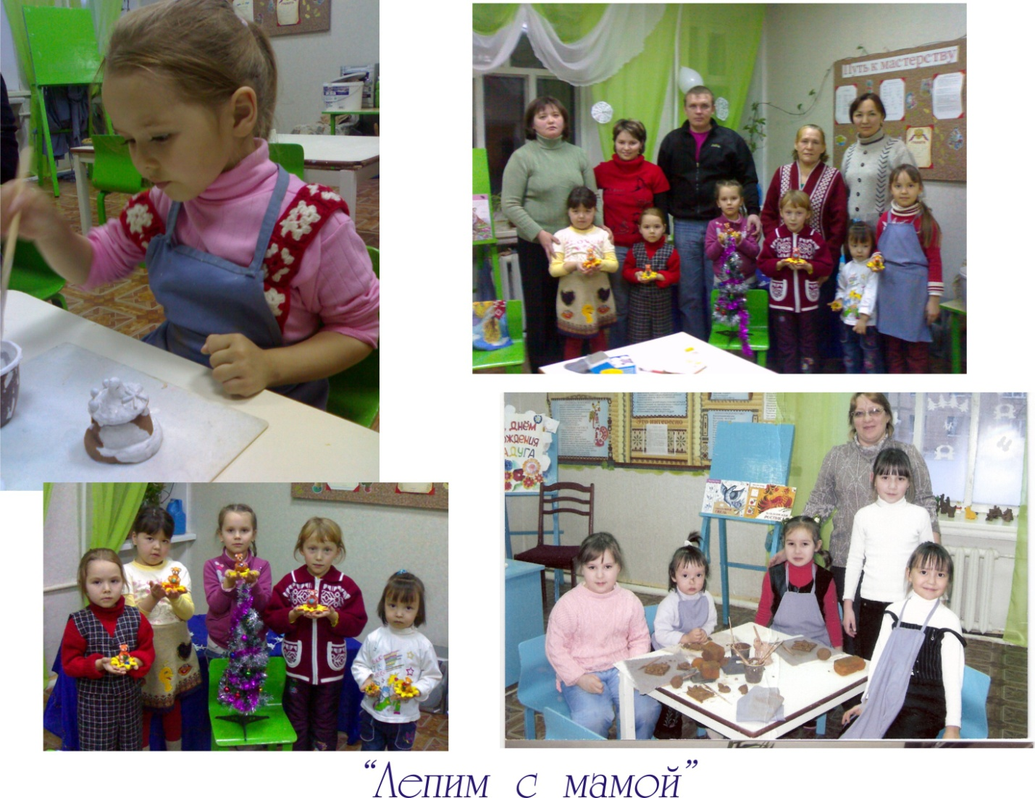

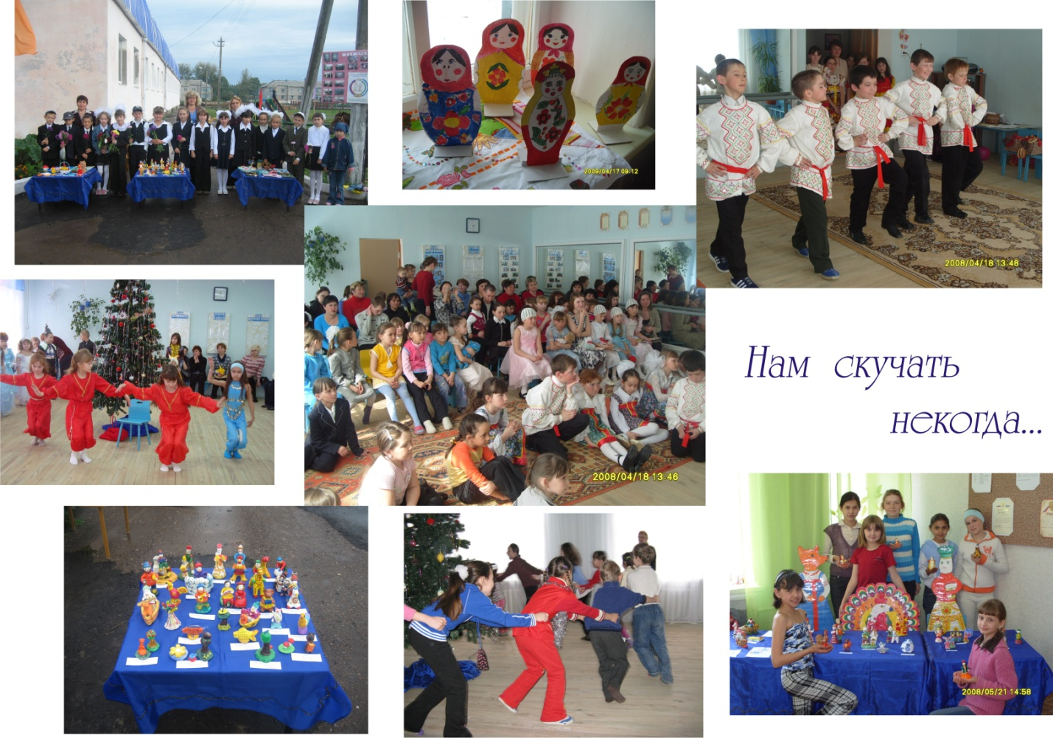

Екатерина Александровна Самойлова 1 сентября 2016 года назначена новым директором учреждения. А вокальным ансамблем ДДТ «Радуга» она руководит с 2004 года.
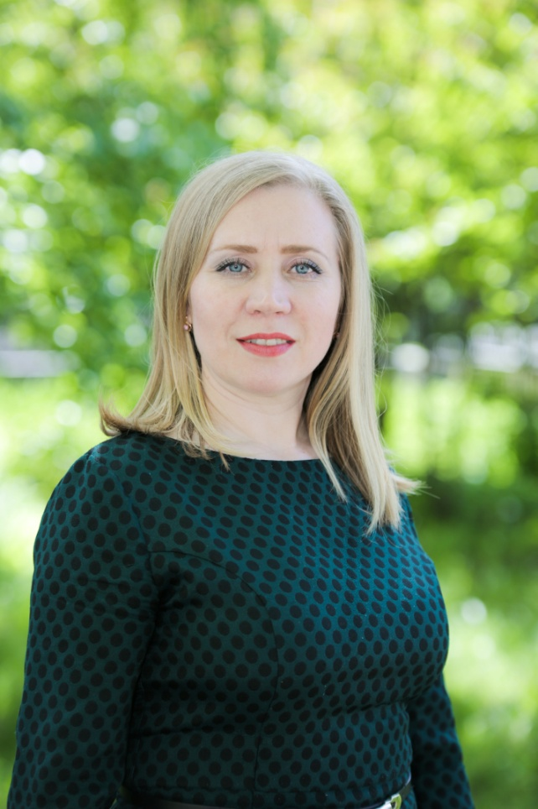
Немало талантливых детей нашли себя в этом коллективе. Каждое выступление на конкурсах нашей Республики становится ярким и плодотворным для воспитанников Екатерины Александровны.

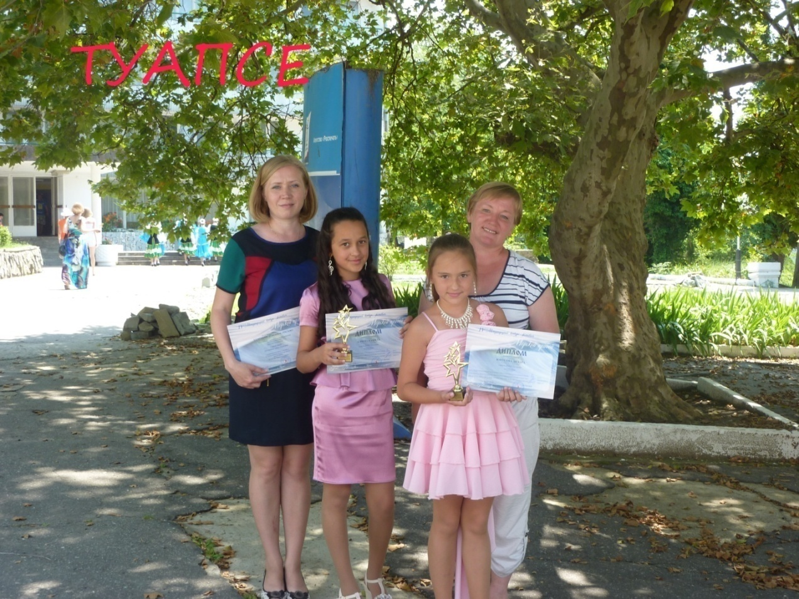
Выпускница ансамбля Валентина Петраева была первой воспитанницей, посвятившей свою жизнь сцене, вокалу. В 2014 году она поступила в ГИТИС. В 2016 году поступила в училище искусств еще одна воспитанница Екатерины Александровны Исламгалиева Русалина, с отличием окончившая обучение в вокальном объединении «Поющие сердца».
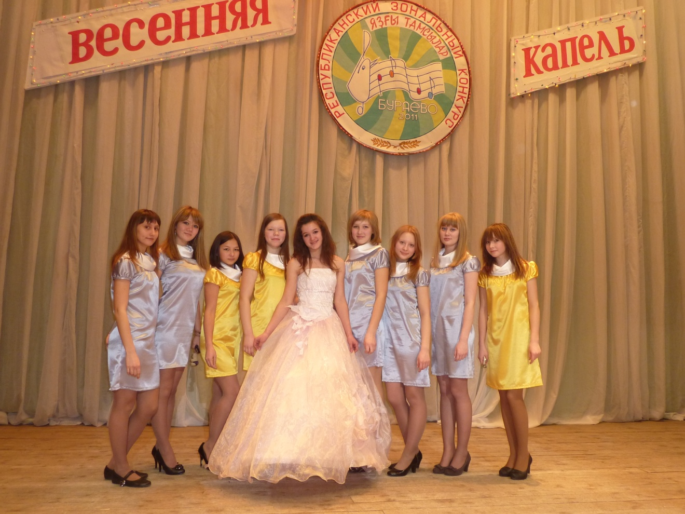

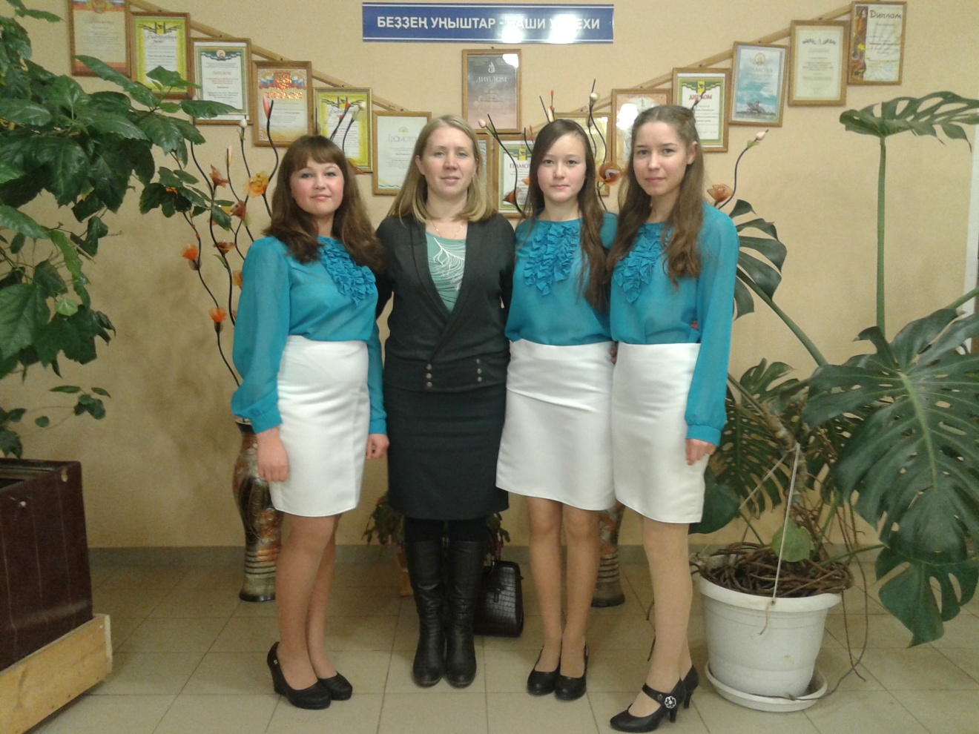

В нашем учреждении уже в самом начале учебного года заканчивается набор обучающихся. Имеется Книга предварительной записи.
ДДТ «Радуга» работает по трём направленностям образования:
- художественно-эстетическая
- научно-техническая
- культурологическая.
На начало 2016-2017 учебного года создано 38 групп, в которых занимается 550 детей.
Образовательная деятельность МБУ ДО ДДТ «Радуга» обеспечивается пакетом дополнительных общеобразовательных общеразвивающих программ.
- Лепка народной глиняной игрушки (скульптурная лепка)
- Роспись народной глиняной игрушки (художественная роспись)
- Рисунок (рисование)
- Мир танца (хореография)
- Поющие сердца (вокально-хоровое пение)
- Хочу всё знать! (культурология)
Педагогический коллектив МБУ ДО ДДТ «Радуга» – это коллектив, имеющий потенциал для осуществления образовательного процесса на достаточно высоком уровне и опыт работы в системе дополнительного образования детей. Одним из важнейших условий, обеспечивающих стабильную деятельность МБУ ДО ДДТ «Радуга»– является наличие специалистов по различным направлениям:
Хореография – 2 педагога с высшим педагогическим образованием, заканчили колледж культуры по специальности «Педагог ДО. Хореография», первая квалификационная категория.
Вокально-хоровое пение - 1 педагог с высшим педагогическим образованием, закончила колледж культуры по специальности «Педагог ДО. Музыкальная деятельность», первая квалификационная категория.
Скульптурная лепка и художественная роспись – 2 педагога с высшим педагогическим образованием, молодые специалисты.
Дух творчества, который царит в «Радуге», наполняет наши сердца любовью к культуре наших народов, высокой мировой культуре. «Радуга», как магнит, притягивает к себе талантливых и ярких людей: педагогов, детей, родителей. Все вместе мы несем людям радость общения с прекрасным.

